INSTITUTO TÉCNICO NACIONAL DE COMERCIO SIMON RODRÍGUEZ
(INTENALCO)

INFORME FINAL DEL DIPLOMADO EN DOCUMENTACION DE IMPORTACIONES Y EXPORTACIONES

ALUMNAS:
KAROL VALENCIA
KAREN RESTREPO

PROGRAMA TECNICO PROFESIONAL EN OPERACIONES DE COMERCIO EXTERIOR
DIPLOMADO EN DOCUMENTACION DE IMPORTACIONES Y EXPORTACIONES
SANTIAGO DE CALI
AGOSTO 11 DE 2023
Contenido
INTRODUCCION 3
OBJETIVOS 4
Objetivo General: 4
Objetivos Específicos: 4
ANTECEDENTES 2
RESEÑA (EMPRESA-PRODUCTO) 2
Historia de la Pulpa 4
CLIENTES POTENCIALES 5
IDENTIFICACION DEL PRODUCTO 6
FICHA TECNICA 6
SUBPARTIDA ARANCELARIA 7
REQUISITOS ESPECIFICOS 8
CERTIFICADO DE ORIGEN 8
COTIZACION 9
ORDEN DE COMPRA 10
FACTURA PROFORMA 11
FACTURA COMERCIAL 12
LISTA DE EMPAQUE 13
TRANSPORTE 14
BL – BILL OF LADING 16
CERTIFICADO DE FLETES 17
DECLARACION DE IMPORTACION 18
LEGALIZACION DE DIVISAS 19
CONCLUSIONES 20

INTRODUCCION

En este trabajo se pretende mostrar el panorama de una importación incluyendo todos los debidos procesos junto con los documentos que los acompañan a estos y enfocándonos principalmente en la gestión documental mostrando así lo aprendido durante el diplomado y la carrera en general.

OBJETIVOS

Objetivo General:
Conocer de manera profunda los documentos requeridos para un proceso de importación a nuestro país, dependiendo de la modalidad en que esta sea, los requisitos de nuestro país y demás variables que se deben tener a consideración como técnicos profesionales.

Objetivos Específicos:

- Diligenciar de manera acertada una declaración de importación.
- Conocer de manera general y estandarizada todos los posibles documentos que puede tener una importación.
- Elaborar desde cero cualquier documento requerido para una importación.
- Asesorar a cualquier persona sobre los procesos documentales de comercio exterior.
- Superar las barreras del idioma en la gestión documental mediante el conocimiento a profundidad y estandarizado de los elementos básicos y claves que conforman cada uno de estos archivos.

ANTECEDENTES

RESEÑA (EMPRESA-PRODUCTO)
Este trabajo será basado en una importación real la cual ya fue hecha por la empresa Familia del Pacifico SAS cuya se encuentra ubicada en la Zona Franca del Cauca donde se lleva a cabo la fabricación de pañales para adulto, toallas higiénicas, tampones y paños húmedos, por ende, en el trabajo se verá reflejada la importancia de una zona franca en este proceso y nos enfocaremos en un proceso realizado directamente dentro de esta ubicación.
El producto por importar es la materia prima llamada -Pulpa- utilizada para la elaboración de pañales para adultos de la marca TENA, este producto se compone en mayor porcentaje de esta materia prima. Lo anterior se ve reflejado en el siguiente certificado de integración.
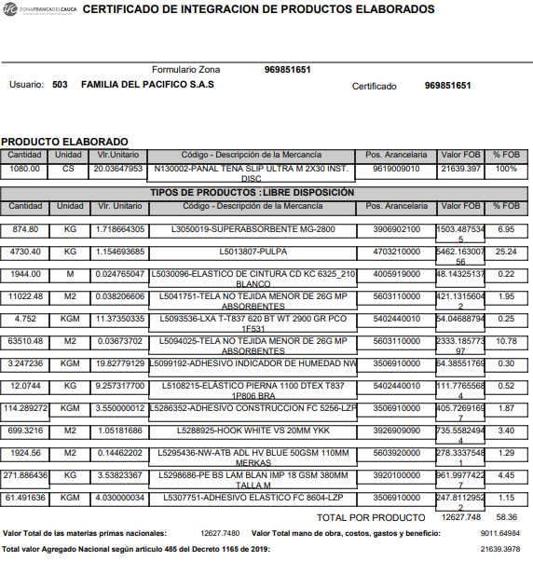
En este se relaciona el producto terminado con sus diferentes componentes y el porcentaje que conlleva de cada una de estas materias primas.

Historia de la Pulpa
En el siglo XVIII, la materia prima principal para el papel era la fibra vegetal como la de lino textil, pero una escasez de fibras vegetales hizo que se experimentara con nuevos materiales. Alrededor de 1845, el maquinista e inventor alemán Friedrich Gottlob Keller logró en forma exitosa la producción de pulpa de celulosa triturando madera en presencia de agua. Las posteriores investigaciones del químico estadounidense Benjamin Chew Tilghman, quien logró en 1867 una patente 1​ por el uso de bisulfito de calcio en el proceso de obtención de pulpa, y de su colega alemán Carl Ferdinand Dahl, en 1887,2​3​ con la invención del proceso Kraft permitieron la mejora del proceso. Esto permitió un gran abaratamiento del papel, lo que redundó en un aumento de la circulación de revistas de bajo costo, conocidas en idioma inglés como pulps.
Con esto podemos darnos cuenta que en sus inicios la pulpa se utilizaba sobre todo para la fabricación de papel, pero al paso de los años y la evolución de la ciencia se ha logrado procesar y obtener para fabricar productos como los pañales.

CLIENTES POTENCIALES
Nuestro producto terminado elaborado a base de la pulpa importada son pañales para adulto, los cuales son muy necesarios para la población que se encuentra en estado de discapacidad como las personas adultas hospitalizadas a cuyas muchas veces se les exige que tengan pañal durante su permanencia en un hospital además también podemos encontrar a las personas que se les dificulta hacer sus necesidades en un baño pues no tiene las capacidades físicas para esto. También es de resaltar la población de adultos mayores pues debido a su avanzada edad suelen empezar a padecer incontinencia en la orina y estos pañales pueden ayudarlos a que no se orinen en su ropa interior (aunque sea de gran o poca cantidad).

IDENTIFICACION DEL PRODUCTO

FICHA TECNICA
 | FICHA TECNICA DE PRODUCTO TERMINADO
Nombre del producto | Pulpa química
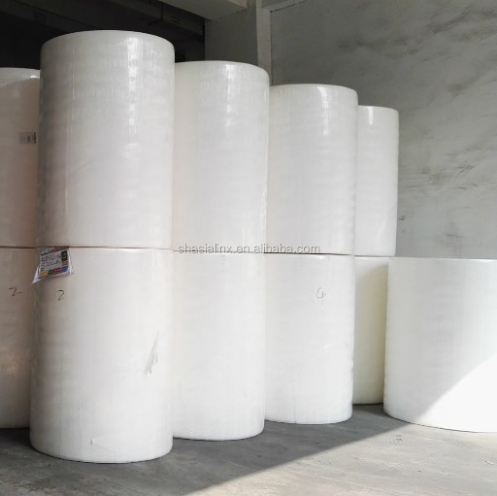  Descripción del producto | La pasta química de madera se obtiene reduciendo la madera a virutas, partículas, plaquitas, etc. de madera de coníferas, y tratándola a continuación con productos químicos, conocido también con los nombres de sulfato ácido de calcio o de magnesio o de hidrogeno sulfito de calcio o de magnesio (tratamiento al sulfito). Como consecuencia de este tratamiento, se elimina la mayor parte de la lignina y de los demás productos no celulósicos. El producto así obtenido es superior, desde el punto de vista de la longitud de las fibras, y más rico en celulosa que la pasta mecánica de madera obtenida a partir de la misma materia prima. La fabricación de pasta química de madera para disolver implica numerosas reacciones químicas y fisicoquímicas. La obtención de este tipo de pasta puede necesitar, independientemente del blanqueado, una purificación química, eliminación de resina, despolimerización, reducción del contenido de cenizas o ajuste de la reactividad, combinando la mayor parte de estas operaciones con un proceso de blanqueado y de purificación.
Forma de presentación | Bobina - Rollo
Proceso de fabricación | El tallo del árbol de pino es cortado – troceado - se procesa en el digestor - se lleva a lavado – se procede con el proceso de blanqueado en el cual intervienen diferentes productos químicos – pasa a la tolva de pasta de papel – es escurrido – pasa a los rodillos de secado y prensado – se obtiene el producto final (bobinas de pulpa).

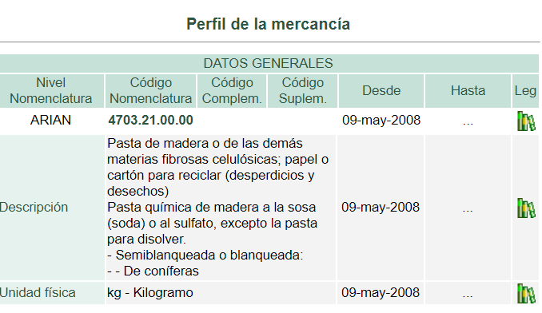
SUBPARTIDA ARANCELARIA
- Acuerdos comerciales:
- Beneficios que nos ofrece:
- Régimen de comercio: Libre importación.
- No requiere documentos soporte especiales (vistos buenos).
- Gravamen arancelario: 0%

REQUISITOS ESPECIFICOS

CERTIFICADO DE ORIGEN
ACUERDO DE PROMOCIÓN COMERCIAL COLOMBIA – ESTADOS UNIDOS
UNITED STATES – COLOMBIA TRADE PROMOTION AGREEMENT
CERTIFICADO DE ORIGEN / CERTIFICATE OF ORIGIN
1.Exportador:  RAYONIER A.M. SALES AND TECHNOLOGY  4474 Savannah Highway  Jesup, GA USA |  | 2. Período cubierto / Blanket period:  Desde (DD/MM/AA) / From (MM/DD/YY): 2023-07-11  Hasta (DD/MM/AA) /To (MM/DD/YY): 2024-05-05
3. Razón social, dirección, teléfono y correo electrónico del productor: Producer´s legal name, address, telephone and e-mail  RAYONIER A.M. SALES AND TECHNOLOGY  Nit. 123456789  Jesup, USA |  | 4. Razón social, dirección, teléfono y correo electrónico importador: Importer´s legal name address, , telephone and e-mail  FAMILIA DEL PACIFICO S.A.S.  NIT 817000680-2  DIRECT DOWNLOAD  KILOMETRO 2 VIA GUACHENE  CALOTO, COLOMBIA
5. Descripción del (las) mercancías(s) / Description of goods | 6. Clasificación Arancelaria / HS Tariff Classification | 7. Criterio Preferencial / Preference Criterion | 8.Valor Contenido Regional / Regional Value Content | 9. Factura No. Fecha / Invoice. No. Date | 10. País de Origen / Country of Origin
CHEMICAL WOOD PULP WITH SODA OR SULPHATE, EXCEPT DISSOLVING PULP. SEMI-PLANED OR BLEACHED CONIFEROUS; 24.92 TONS. PRODUCT CHEMICAL PULP. ORIGIN PINE WOOD, FORM OF PRESENTATION COIL. BRAND = NOT AVAILABLE. PRODUCTION PROCESS ALSULFATE, TYPE OF FINISH BLEACHED. | 470321 |  |  | 1234567 | US
11.Certificación de Origen / Certification of Origin
Declaro bajo la gravedad de juramento que / I certify that:
- La información contenida en este certificado es verdadera y exacta, y me hago responsable de comprobar lo aquí declarado. Estoy consciente que soy responsable por cualquier declaración falsa u omisión hecha en o relacionada con el presente certificado. / The information on this certificate is true and accurate and I assume the responsibility for providing such representations. I understand that I am liable for any false statements or material omissions made on or in connection with this certificate.
- Me comprometo a conservar y presentar, en caso de ser requerido, los documentos necesarios que respalden el contenido del presente certificado, así como a notificar por escrito a todas las personas a quienes se lo entregue, de cualquier cambio que pudiera afectar la exactitud o validez del mismo. / I agree to maintain and present upon request, documentation necessary to support this certificate, and to inform, in writing, all persons to whom the certificate was given of any changes that could affect the accuracy or validity of this certificate.
- Las mercancías son originarias del territorio de las partes y cumplen con los requisitos de origen que les son aplicables conforme al Acuerdo de Promoción Comercial Colombia - Estados Unidos. / The goods originated in the territory of the parties, and comply with the origin requirements specified for those goods in the Colombia - United States Trade Promotion Agreement.
- Las mercancías no han sido objeto de procesamiento ulterior o de cualquier otra operación fuera de los territorios de las Partes, salvo en los casos establecidos en el Artículo 4.13. / The goods undergoes no further production or other operation outside the territories of the Parties unless specifically exempted in Article 4.13.
Esta certificación se compone de dos hojas, incluyendo todos sus anexos. / This certificate consist two pages, including attachments.
Firma autorizada / Authorized signature:  Karen J. Restrepo T. |  | Nombre de la empresa / Company´s name:  RAYONIER A.M. SALES AND TECHNOLOGY
Nombre / Name:  KAREN RESTREPO |  | Cargo /Title:  JEFE DE COMERCIO EXTERIOR
Fecha (DD/MM/AA) / Date (MM/DD/YY): 2023-07-01 |  | Teléfono y fax / Telephone and Fax:  TELEFONO: (+103)980 38 57 / FAX: (572)430 67 29
12. Observaciones / Remarks:

COTIZACION

INTERNATIONAL SALES QUOTE
Quote Number: 1252 Date: JUNE – 04th - 2023
Expiration date: SEP – 21st - 2023
Client code: 0000-1

From: For:
FAMILIA DEL PACIFICO S.A.S.
NIT 817000680-2
KILOMETRO 2 VIA GUACHENE CALOTO CO TEL (57) (2) 8284507

RAYONIER A.M. SALES AND TECHNOLOGY INC.
JESUP, GA USA 31545
TEL:1-912-427-5000

DESCRIPTION | REFERENCE | COMPOSITION | QUANTITY | UNIT VALUE USD | TOTAL
CHEMICAL WOOD PULP TO SODA (SODA) | Z330297 | PINE WOOD | 32 ROLLS | $936.77 | $29.976,64

INCOTERM FOB

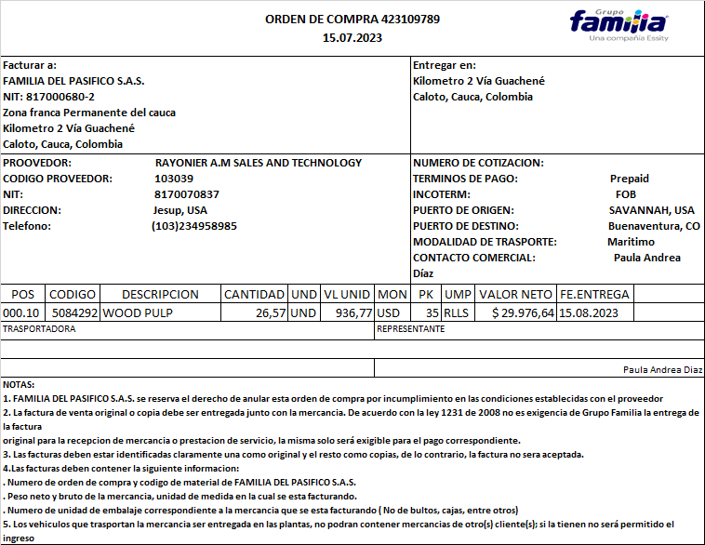
ORDEN DE COMPRA

FACTURA PROFORMA

RAYONIER A.M. SALES AND TECHNOLOGY INC.
JESUP, GA USA 31545
TEL:1-912-427-5000
PRO FORM INVOICE
TO: |  | Quote No:1252 | Contract No: | Date: 28/06/2023
FAMILIA DEL PACIFICO S.A.S.
NIT 817000680-2
KILOMETRO 2 VIA GUACHENE CALOTO CO TEL (57) (2) 8284507

 |  | Shipped From: To:
 |  | JESUP, USA BUN, COLOMBIA
 |  | Terms: FOB
 |  | By TT AFTER SELL
Marks&No | Quantity | Description | Unit Price | Amount
 | PACKAGES |  | FOB JESUP
N/A |  | CHEMICAL WOOD PULP TO SODA (SODA) | $936.77 | $29.976,64
N/A | 32 | CHEMICAL WOOD PULP TO SODA (SODA) | $936.77 | $29.976,64
SUB TOTAL | 32 |  |  | $29.976,64
FREIGHT SEA |  |  |  | $3,353.00
INSURANCE |  |  |  | $137.68
TOTAL FOB BUENAVENTURA |  |  |  | $33.467,32

FACTURA COMERCIAL
FACTURA
ELECTRONIC BILL No. 1234567
Date and time of Generation: 2023/08/01 15:44 p.m.
DATE EXP: 2024/02/01

NIT: 817000680-2
DIRECT DOWNLOAD: KILOMETRO 2 VIA GUACHENE CALOTO, COLOMBIA
TELEFONO: 57 8284507

SHIP FROM: RAYONIER A.M SALES AND TECHNOLOGY
NIT: 817000680-2
DIREC: 4474 SAVANNAH HIGHWAY JESUP, GA USA 31545
TELEPHONE: 1-912-427-5000
DESCRIPTION | QUANTITY | UNIT PRICE | SALES | TAXES | % | TOTAL VALUE
WOOD PULP | 32 ROLLS | $936.77 | 0 | 0 |  | $29.976,64
CONSIGNATION:
BANCO DE OCCIDENTE CTA CORRIENTE 017-5851-0
BANCOLOMBIA CTA CORRIENTE 82823269-00
BOGOTA CTA CORRIENTE 2895229-00
GROSS VALUE:
DISCOUNTS:
SUBTOTAL:
VAT
WITHHOLDING TAX:
ICA WITHHOLDING:
VAT WITHHOLDING:
TOTAL:

REFERENCES:
DATE: 2023/08/01 | DATE DEADLINE: 2024/02/01

OBSERVATION:
ORDER: 423109789


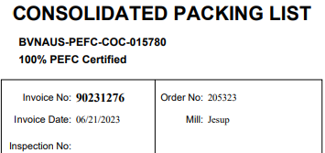

LISTA DE EMPAQUE
SHIP TO
FAMILIA DEL PACIFICO S.A.S.
NIT 817000680-2
DIRECT DOWNLOAD
KILOMETRO 2 VIA GUACHENE
CALOTO, COLOMBIA
1002901

SHIP FROM
Jesup
4470 Savannah Highway
Jesup, USA
2

SHIPMENT/MATERIAL INFORMATION
Order No: 205323 |  | Customer PO No: 423109789  PO Date:
Material No: 11822  Customer Material No: | Material Description: Rayfloc J LD E  Customer Material Description:

Lot: 56881 PACKAGE DETAIL
Pkg | GMT | Quantity | AD % | Pkg | GMT | Quantity | AD % | Pkg | GMT | Quantity | AD %

00001 | 0.717 | 0.733 | ADMT | 102.2% | 00002 | 0.717 | 0.733 | ADMT | 102.2% | 00003 | 0.719 | 0.735 | ADMT | 102.2%
00004 | 0.719 | 0.735 | ADMT | 102.2% | 00005 | 0.713 | 0.729 | ADMT | 102.2% | 00006 | 0.715 | 0.731 | ADMT | 102.2%
00007 | 0.717 | 0.733 | ADMT | 102.2% | 00008 | 0.716 | 0.732 | ADMT | 102.2% | 00009 | 0.719 | 0.735 | ADMT | 102.2%
00010 | 0.720 | 0.736 | ADMT | 102.2% | 00011 | 0.722 | 0.738 | ADMT | 102.2% | 00012 | 0.721 | 0.737 | ADMT | 102.2%
00013 | 0.691 | 0.706 | ADMT | 102.2% | 00014 | 0.693 | 0.708 | ADMT | 102.2% | 00015 | 0.693 | 0.708 | ADMT | 102.2%
00016 | 0.708 | 0.725 | ADMT | 102.4% | 00017 | 0.689 | 0.706 | ADMT | 102.4% | 00018 | 0.717 | 0.734 | ADMT | 102.3%
00019 | 0.716 | 0.733 | ADMT | 102.3% | 00020 | 0.714 | 0.731 | ADMT | 102.3% | 00021 | 0.720 | 0.737 | ADMT | 102.3%
00022 | 0.718 | 0.735 | ADMT | 102.3% | 00023 | 0.713 | 0.730 | ADMT | 102.3% | 00024 | 0.714 | 0.731 | ADMT | 102.3%
00025 | 0.721 | 0.738 | ADMT | 102.3% | 00026 | 0.722 | 0.739 | ADMT | 102.3% | 00027 | 0.715 | 0.732 | ADMT | 102.3%
00028 | 0.723 | 0.740 | ADMT | 102.3% | 00029 | 0.711 | 0.728 | ADMT | 102.3% | 00030 | 0.712 | 0.729 | ADMT | 102.3%
00031 | 0.718 | 0.736 | ADMT | 102.4% | 00032 | 0.718 | 0.736 | ADMT | 102.4% | 00033 | 0.713 | 0.730 | ADMT | 102.4%
00034 | 0.718 | 0.736 | ADMT | 102.4% | 00035 | 0.718 | 0.736 | ADMT | 102.4%
Shipment Totals
Lot 56881 Totals
Packages: 35 GMT: 24.99 Quantity: 25.57 AD%: 102.277

TRANSPORTE
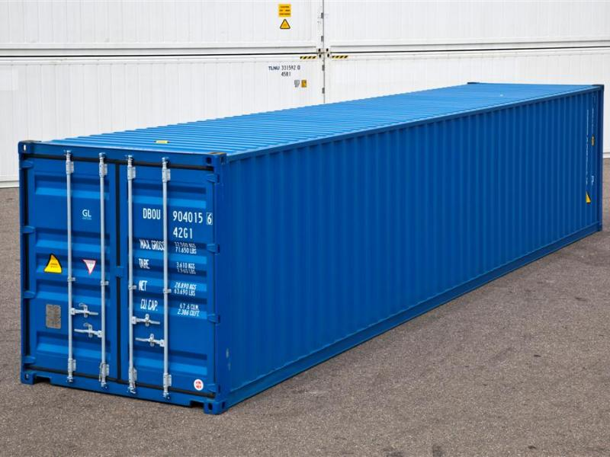
Marítimo – Buque - 1 contenedor de 40 pies.
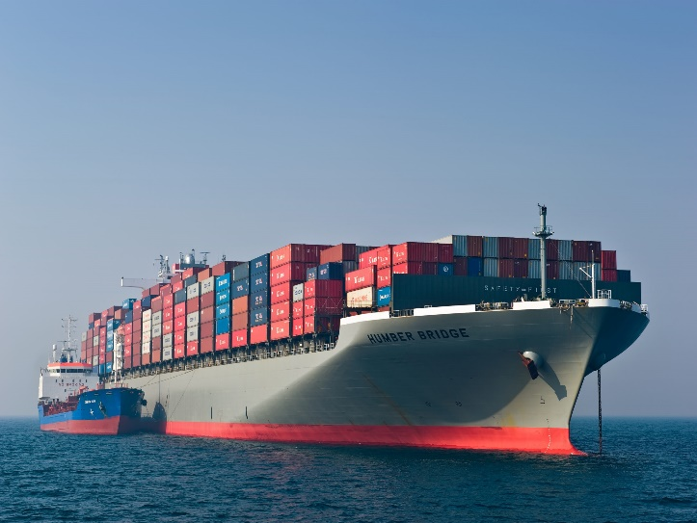

BL – BILL OF LADING
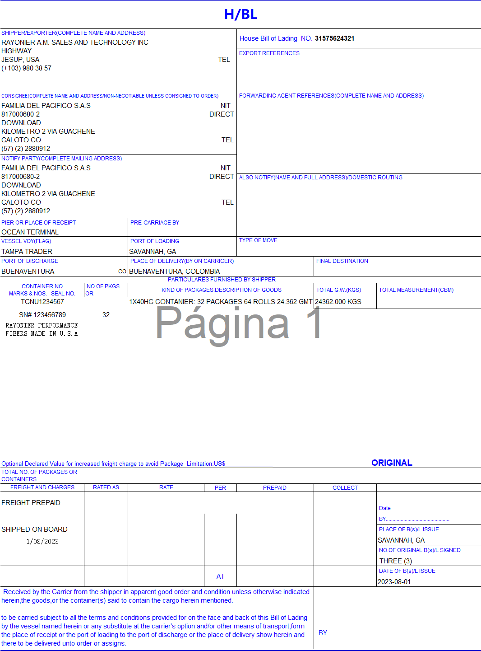

CERTIFICADO DE FLETES
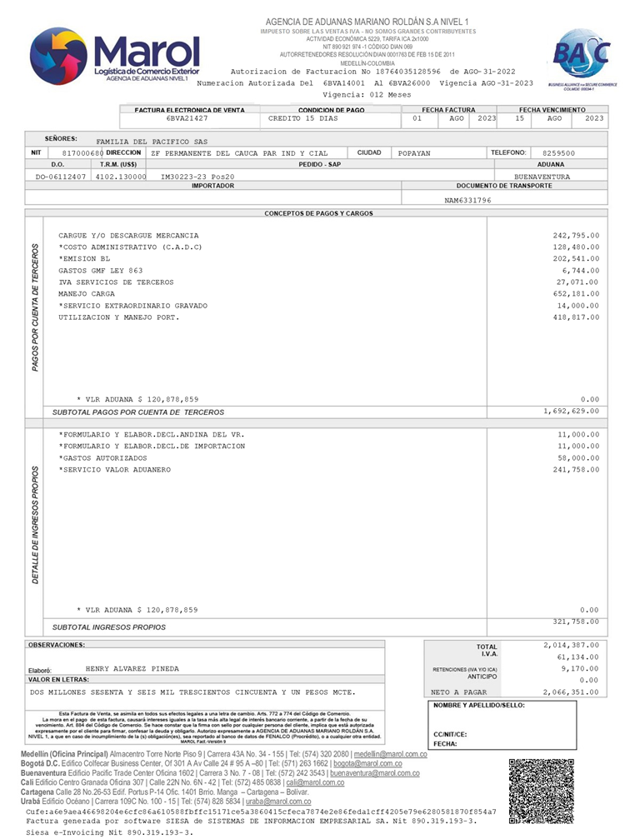

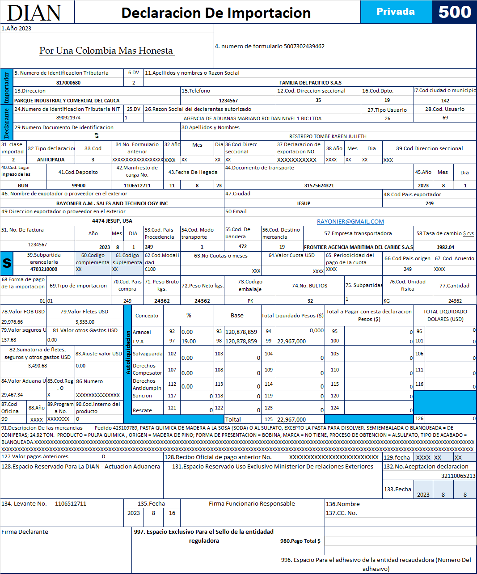
DECLARACION DE IMPORTACION

LEGALIZACION DE DIVISAS
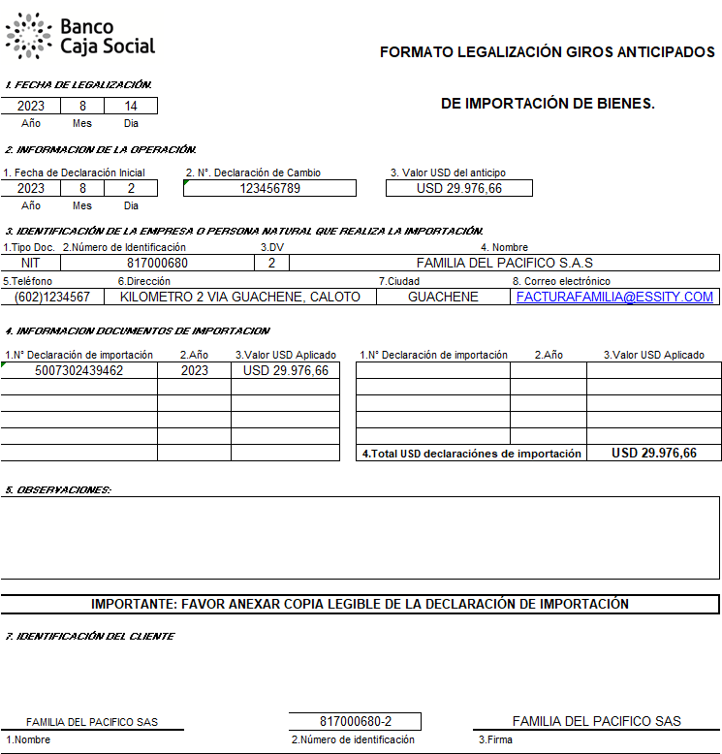

CONCLUSIONES
En conclusión, se tiene como resultado la importación exitosa de la pulpa de madera después de haber realizado un estudio de mercado. Obteniendo un resultado positivo para nuestra empresa familia del pacifico SAS, el cual nos permitió conocer nuevos conceptos sobre este cómo: De la madera podemos obtener la pulpa que es la materia prima fundamental para la fabricación de pañales, además las fábricas de pulpa, a menudo, se instalan cerca de su fuente de materia prima (los bosques).
Por nuestra parte como estudiantes de la carrera y después de haber aplicado los conocimientos recibidos a este trabajo podemos decir que realmente logramos conocer un proceso de importación a fondo, mucho más al nivel de una empresa multinacional como lo es Familia del Pacifico SAS, nos pudimos apegar a los documentos y a los procesos basados en la vida real y diaria de esta empresa.
Para nuestra formación como profesionales consideramos que este trabajo nos acerca más a los procesos que podremos encontrarnos en el campo laboral, además de que nos apertura un nuevo camino en los diferentes entornos y labores que podemos desempeñar como técnicos profesionales.

